**Оглавление**

**Введение:** 2

**1.** **Назначение разработки** 4

1.2 Требования к программе 4

1.2.1 Требования к функциональным характеристикам 4

1.2.2 Требования к надежности и безопасности 5

1.2.3 Требования к составу и параметрам технических средств 5

1.2.4 Требования к информационной и программной совместимости 5

2. Разработка технического проекта 7

2.1. Обоснование выбора CASE – средств 7

2.2. Проектирование модели данных 7

2.2.1 CASE – средство BPWin 7

2.2.2 Описание процесса проектирования предметной области 9

3. Реализация 12

3.1 Обоснование выбора средств разработки 12

3.2 Руководство программиста 12

3.3 Руководство пользователя 15

**Введение:**

Многофункциональный центр (МФЦ), полное название —Многофункциональный центр предоставления государственных и муниципальных услуг) — категория бюджетных учреждений в России, предоставляющих государственные и муниципальные услуги по принципу «одного окна» после однократного обращения заявителя с соответствующим запросом. При этом взаимодействие с органами, предоставляющими государственные услуги, или органами, предоставляющими муниципальные услуги, осуществляется многофункциональным центром без участия заявителя.

Заявленные цели:

* повышение качества и доступности государственных услуг;
* снижение издержек бизнеса на преодоление административных барьеров;
* повышение эффективности деятельности органов исполнительной власти и межведомственной координации;
* повышение открытости и прозрачности для общества.

25 октября 2005 года в России была принята концепция административной реформы и план мероприятий по её проведению в 2006—2010 годах. Одной из основных целей реформы было провозглашено повышение доступности и качества госуслуг.

В декабре 2013 года Председатель Правительства РФ поручил создать новый общий бренд сети МФЦ. Идея общего бренда системы МФЦ заключается в том, что документы нужны людям в важные и значимые моменты их жизни. Первые МФЦ под новым брендом были открыты в 2014 году. Товарный знак «Мои документы | Государственные и муниципальные услуги» зарегистрирован в Федеральной службе по интеллектуальной собственности. В 2015 году на XIX национальном фестивале рекламы «Идея!» бренд «Мои Документы» получил второе место в номинации «Товарный знак, фирменный стиль».

В центрах «Мои документы» по месту жительства можно воспользоваться следующими услугами по трудоустройству: составление резюме, подбор вакансий из базы данных, присвоение статуса безработного, выплата пособий и выдача направления на профессиональное обучение. Для получения расширенного комплекса услуг нужно обратиться во Флагманский центр занятости «Моя работа» на улице Щепкина. Список услуг включает: карьерную консультацию; профориентацию; психологическую помощь; тренинги по поиску работы; информирование о положении на рынке труда; определение стратегии обучения новой профессии; организацию стажировок и практик; организацию временного трудоустройства; осуществление социальных выплат гражданам, признанным в установленном порядке безработными; организацию ярмарок вакансий и учебных рабочих мест; организацию сопровождения при содействии занятости инвалидов; содействие безработным гражданам при переезде и безработным гражданам и членам их семей в переселении в другую местность для трудоустройства по направлению органов службы занятости.

В соответствии с правилами организации деятельности многофункциональных центров предоставления государственных и муниципальных услуг МФЦ использует автоматизированную информационную систему (АИС МФЦ). Основными принципами построения АИС МФЦ являются:

* процессно-ориентированная модель предоставления услуги;
* обеспечение информационной безопасности и защиты персональных данных;
* взаимодействие с внешними информационными системами в соответствии с требованиями действующего законодательства.

**1. Назначение разработки**

Автоматизированная информационная система «MFC» предназначена для регистрации пользователя по указанному адресу. Пользователями программы выступают сотрудник. Перерегистрация заказчика осуществляется на основании договоров Регистрация гражданина Российской Федерации по месту жительства, в которых оговариваются условия регистрации. Акте перерегистрации указываются первый адрес где заказичк прописан на данный момент и конечный адрес куда он будет прописываться.

Данные первичных документов фиксируются в карточках учета, которые выполняют роль регистров регистрационного учета.

# 1.2 Требования к программе

## 1.2.1 Требования к функциональным характеристикам

Функциональные требования:

* Регистрация пользователя.
* Авторизация пользователя по логину и паролю.
* Добавление, редактирование и удаление данных из таблиц:
  + - «FullAdress»;
    - «Passport»;
    - «Registration»;
    - «Worker»;
* Поиск данных по основным атрибутам таблиц.
* Сортировка: пользователей по логину и ФИО, остальных данных по всем доступным атрибутам.
* Фильтрация данных по различным критериям: названию города, типу пасспорта, ФИО(Регистрации), ФИО(Работника)
* Вывод приходной накладной в Word.

## 1.2.2 Требования к надежности и безопасности

Программа должна быть в достаточной степени надёжна от сбоев. На крайний случай предусмотрено сохранение данных БД в приложении «Microsoft SQL» или восстановление данных в случае завершения работы.

### 1.2.3 Требования к составу и параметрам технических средств

Таблица №1. «Состав технических средств и их характеристики»

|  |  |
| --- | --- |
| Процессор | Intel® Core™ i5-6400 CPU @ 2.70GHz |
| Оперативная Память | 2 x 4 ГБ, DDR4, DIMM, 2133 МГц |
| Разрешение экрана | 1920x1080 |
| Размер экрана | 20 дюйма |
| Устройства ввода | Мышь, клавиатура |
| Дисковое пространство | 1Гб |
| Подключаемые устройства | Принтер |
| Операционная система | Windows 8.1 10 11 |

### 1.2.4 Требования к информационной и программной совместимости

Для корректной работы программы необходимо:

ОС Windows 10/11 – операционная система, сделанная корпорацией Microsoft;

Visual Studio 2022 – лучшая интегрированная среда разработки для создания многофункциональных, привлекательных кроссплатформенных приложений для Windows;

Microsoft SQL Server Management Studio 18 – интегрированная среда для управления любой инфраструктурой SQL, от SQL Server до баз данных;

Microsoft Excel - программа для работы с электронными таблицами, созданная корпорацией Microsoft для Microsoft Windows, Windows NT и Mac OS, а также Android, iOS и Windows Phone. Она предоставляет возможности экономико-статистических расчетов, графические инструменты и, за исключением Excel 2008 под Mac OS X, язык макропрограммирования VBA. Microsoft Excel входит в состав Microsoft Office.

# 2. Разработка технического проекта

## Обоснование выбора CASE – средств

Выбор CASE-средства во многом зависит от конкретного подхода к проектированию ИС. Важнейшими из подходов являются структурный (функциональный), объектно-ориентированный, также отдельно выделяется методология ARIS.

Сущность структурного подхода к разработке ИС заключается в ее декомпозиции на автоматизируемые функции: система разбивается на функциональные подсистемы, которые в свою очередь делятся на подфункции, подразделяемые на задачи и так далее. На сегодняшний момент широкое распространение получили:

* CA ERwin Process Modeler (ранее: BPwin)
* CA ERwin Data Modeler (ранее: ERwin)
* Vantage Team Builder
* Oracle Designer

## Проектирование модели данных

### 2.2.1 CASE – средство Visio

Microsoft Visio — программа для создания всевозможных видов схем. К их числу относятся блок-схемы, органиграммы, планы зданий и этажей, диаграммы DFD, схемы технологических процессов, модели бизнес-процессов, диаграммы плавательных дорожек, трехмерные карты и так далее. Основные возможности Visio:

* Диаграмма прецедентов - это графическое представление взаимодействия между системой и ее окружением, фокусирующееся на функциональности, которую система предоставляет своим пользователям (актерам). Она описывает различные прецеденты (сценарии использования) системы, используемые для взаимодействия с внешними сущностями. Диаграммы прецедентов часто используются в методологии Unified Modeling Language (UML) для моделирования требований к системе.
* Диаграмма действий – это графическое представление последовательности шагов или действий в конкретном процессе или сценарии. Она помогает визуально отобразить последовательность выполнения операций, решения проблем или других действий.
* Таблица операций обычно используется для документирования различных операций, процедур или действий, которые выполняются в рамках определенной системы или процесса.
* Таблицы описания документов могут быть использованы для организации и управления информацией о документах в организации или проекте. Эти таблицы могут включать информацию о названии документа, его типе, авторе, дате создания, версии, изменениях, статусе и другие сведения, которые помогают эффективно управлять документами. Такие таблицы облегчают отслеживание и доступ к документам в организации

Выполнение работы с применением СASE-технологий: UML, IDEF (3), DFD.

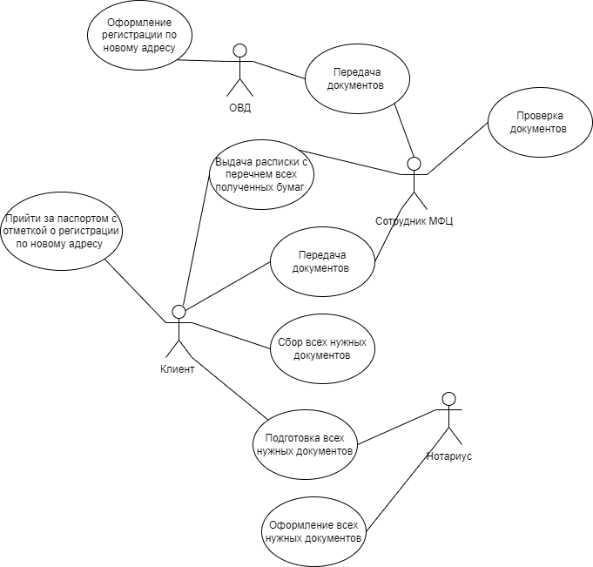 Рис.1 «Диаграмма прецедентов»

Выполнение процесса декомпозиции контекстной диаграммы.

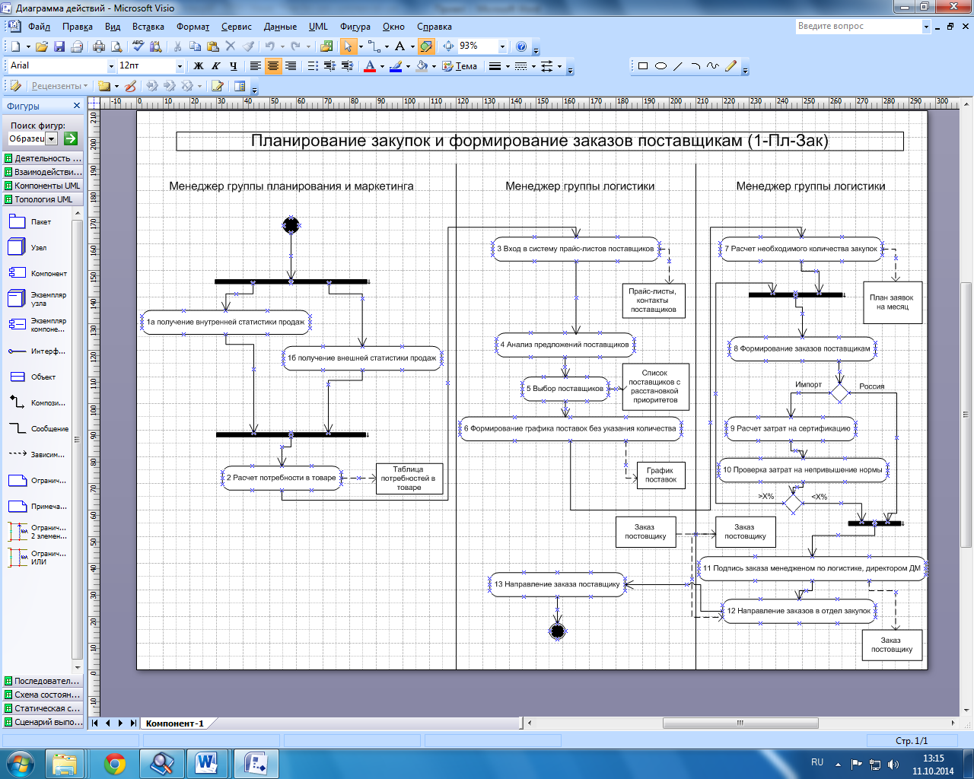

Рис. 2 «Диаграмма действий»

|  |  |  |  |  |  |  |
| --- | --- | --- | --- | --- | --- | --- |
| Диаграмма и номер операции на  диаграмме | Операция | Исполнитель | Как часто | Входящие  документы  (документы-  основания) | Исходящий  документ  (составляе­мый  документ) | Проводка  (дебет,  кредит,  сумма,  аналитика) |
| 1 | 2 | 3 | 4 | 5 | 6 | 7 |
| 1Пл_Зак_1 | 1.Получение пользовательского обращения | Сотрудник МФЦ | По требованию | Заявка пользователя | Подтверждение приема обращения | Нет |
| 1Пл_ Зак_2 | 2.Проверка предоставленных документов | Сотрудник МФЦ | Ежедневно | Заявка пользователя, Документы пользователя | Отметка о проверке документов | Нет |
| 1Пл_ Зак_ 3 | 3. Оформление заявки на необходимую услугу | Сотрудник МФЦ | По требованию | Заявка пользователя, Проверка документов | Заявка на услуги | Нет |
| 1Пл_ Зак_4 | 4. Обработка заявки на предоставление услуги | Сотрудник МФЦ | В течении рабочего дня | Заявка на услугу | Статус обработки заявки | Нет |
| 1Пл_ Зак_5 | 5. Предоставление необходимой услуги пользователю | Сотрудник МФЦ | По требованию | Заявка на услугу, Статус обработки заявки | Услуга для пользователя | Нет |
| 1Пл_ Зак_6 | 6. Завершение пользовательского обращения | Сотрудник МФЦ | По требованию | Заявка на услугу, Услуга для пользователя | Завершение обращения | Нет |

Таблица №2 «Таблица описания процесса услуги»

|  |  |  |  |  |  |  |
| --- | --- | --- | --- | --- | --- | --- |
| Диаграмма и номер операции на диаграмме | Составляемый документ  (Исходящий документ) | Операция | Исполнитель | Как часто | Документы-основания  (входящие документы) | Реестр, в котором регистри-руется документ |
| 1 | 2 | 3 | 4 | 5 | 6 | 7 |
| 1Пл_Зак_2 | 1.Заявление на услугу | Подача заявления | Клиент | Каждый раз | - | Реестр регистрации документов |
| 1Пл_Зак_3 | 2.Регистрация заявления в системе | Регистрация заявления | Сотрудник регистрации | Каждый раз | Заявление на услугу | Реестр заявлений |
| 1Пл_Зак_4 | 3.Уведомление о принятии заявления | Уведомление о принятии заявления | Сотрудник регистрации | При необходимости | Регистрация заявления в системе | Реестр уведомлений |
| 1Пл_Зак_5 | 4.Заявление об отказе в услуге | Отказ в предоставлении услуги | Сотрудник регистрации | При необходимости | Регистрация заявления в системе | Реестр отказов |
| 1Пл_Зак_6 | 5.Уведомление о готовности услуги | Уведомление о готовности услуги | Сотрудник регистрации | При завершении услуги | Заявление на услугу | Реестр уведомлений |

Таблица №3 «Таблицы описания документов бизнес-процесса

«Оказание услуги МФЦ _1Пл_Зак»»

## 2.2.2 Описание процесса проектирования предметной области

**Название проекта**: Автоматизация работы организации «МФЦ».

**Цель проекта**: подготовить рабочую модель бизнес-процесса работы организации по предоставлению услуг.

**Точка зрения:** руководство организации.

**Инструментарий:** методология функционального моделирования в среде приложения Visio

**Список данных:**

1. Личные ланные пользователей
2. Контактная информация
3. Документы пользователей
4. История обращений
5. Информация о работниках МФЦ
6. Справочная информация
7. Статичные данные о загруженности МФЦ
8. Система управления очередями

**Список функций**

В модели использованы следующие функции:

* Работа организации МФЦ — АО
* Формирование услуги пользователя– А1
* Обработка услуги пользователя – А11
* Подача заявления – А13
* Предоставление документов — А2
* Проверка и обработка заявления – А3
* Оплата услуги (при необходимости) -А4
* Получение новых документов – А5
* Завершение процесса – А6

**Словарь**

1. Данные — факты, характеризующие деятельность организации, подлежащие количественному выражению.
2. Данные в информационной системе — данные, введенные в информационную систему и разнесенные по аналитическим признакам.
3. Имеющиеся ресурсы — персонал и информационная система в распоряжении организации.
4. Информационная система — совокупность программных приложений, баз данных, используемых для управления организацией.
5. Обработанные данные — данные, разнесенные по объектам учета и центрам ответственности.
6. Подтвержденные данные — данные, соответствующие первичным документам. Данные в информационной системе, обозначенные как соответствующие первичным документам.
7. Руководство предприятия — должностные лица, несущие конечную ответственность за принимаемые ими управленческие решения в пределах своей компетенции.
8. ПО - программное обеспечение, используемое для работы специалиста в компьютере
9. Инсталляция ПО – установка программного обеспечения

# 3. Реализация

## 3.1 Обоснование выбора средств разработки

В качестве среды разработки выбран мощнейший инструмент - Visual Studio 2022.

Разработчики часто сталкиваются с многочисленными проблемами по обработке информации; например, с потребностью в более быстрых и основанных на управлении данными решениях, с потребностью увеличить производительность и мобильность штата разработчиков, а также с настойчивыми требованиями уменьшить общий бюджет отдела информационных технологий, увеличивая инфраструктуру в соответствии со строго возрастающими требованиями. Microsoft SQL Server 2022 призван помочь справиться с этими проблемами. MS SQL Server 2018 представляет собой интегрированное решение по управлению и анализу данных, которое помогает:

- строить, развертывать и управлять промышленными приложениями, которые являются более безопасными, масштабируемыми и надежными.

- увеличивать продуктивность информационных технологий, уменьшая сложность построения, развертывания и управления приложениями.

- разделять данные между платформами, приложениями и устройствами для облегчения соединения внутренних и внешних систем.

- контролировать стоимость, не жертвуя качеством выполнения, доступностью, масштабируемостью и безопасностью.

Исходя с вышеперечисленных достоинств MS SQL Server 2018, в качестве сервера базы данных был выбран именно этот продукт.

## 3.2 Руководство программиста

Разработана схема данных в среде в Visual Studio.

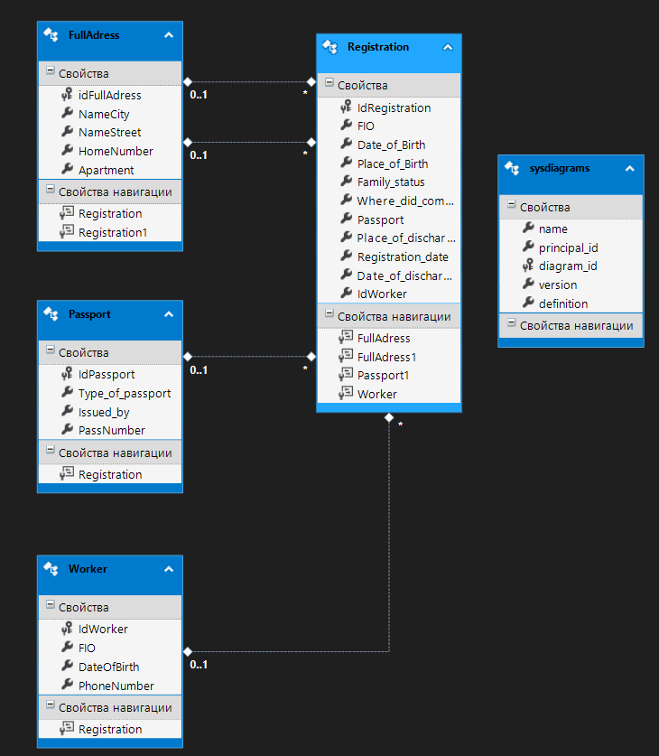

Рис. 3 «Модель данных»

**Структура приложения в обозревателе решений:**

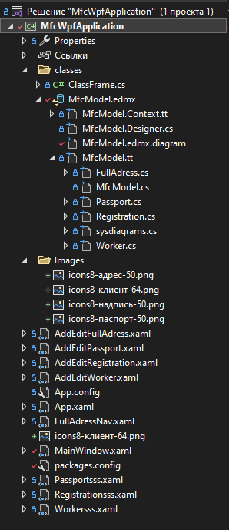

Рис. 4 «Структура приложения»

Класс «Frame», служащий для связи с базой данных:

using System;

using System.Collections.Generic;

using System.Linq;

using System.Text;

using System.Threading.Tasks;

using System.Windows.Controls;

namespace SalesOfMaterials.Classes

{

public class ClassFrame

{

public static Frame frmObj;

}

}

**Входные и выходные данные**

Таблица №2 «Словарь данных»

|  |  |  |  |
| --- | --- | --- | --- |
| **ключ** | **поле** | **обязательное** | **примечание** |
| **Адрес** | | | |
| Первичный | IdExpenseIvoices | Да | Идентификатор |
|  | NameCity | Да | Название города |
|  | NameStreet | Да | Название улицы |
|  | HomeNumber | Да | Номер дома |
|  | Apartment | Да | Номер квартиры |
| **Паспорт** | | | |
| Первичный | IdPassport | Да | Идентификатор |
|  | Type_of_passport | Да | Тип Паспорта |
|  | Issued_by | Да | Кем выдан |
|  | PassNumber | Да | Номер Паспорта |
| **Работники** | | | |
| Первичный | IdWorker | Да | Идентификатор |
|  | FIO | Да | ФИО |
|  | DateOfBirth | Да | Дата рождения |
|  | PhoneNumber | Да | Номер телефона |
| **Тип пользователей** | | | |
| Первичный | IdRegistration | Да | Идентификатор |
|  | FIO | Да | ФИО |
|  | Date_of_Birth | Да | Дата рождения |
| Внешний | Place_of_Birth | Да | Внешний ключ к таблице адрес |
|  | Family_status | Да | Семейное положение |
| Внешний | Where_did_come_from | Да | Внешний ключ к таблице адрес |
| Внешний | Passport | Да | Внешний ключ к таблице паспорт |
| Внешний | Place_of_discharge | Да | Внешний ключ к таблице адрес |
|  | Registration_date | Да | Дата регистрации |
|  | Date_of_discharge | Да | Дата когда выбыл |
| Внешний | IdWorker | Да | Внешний ключ к таблице работник |

## 3.3 Руководство пользователя

При открытии приложения вылезает главное окно “MainWindow”

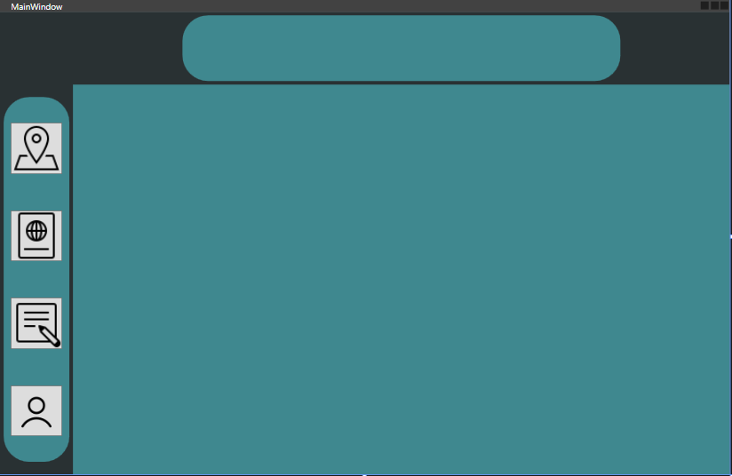

Рис. 4 «Главное меню»

С кнопками переходов на следующие страницы:

Страница Адресов

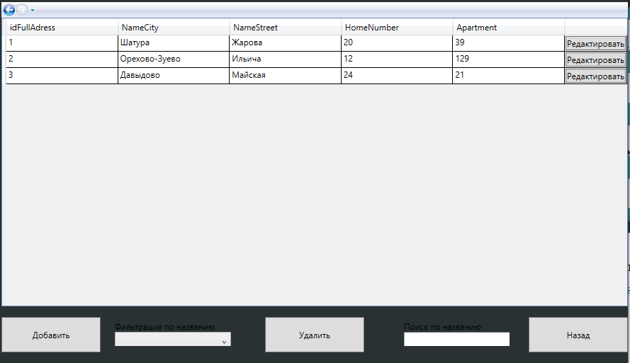

Рис. 5 «Страница адреса»

Страница Паспортов

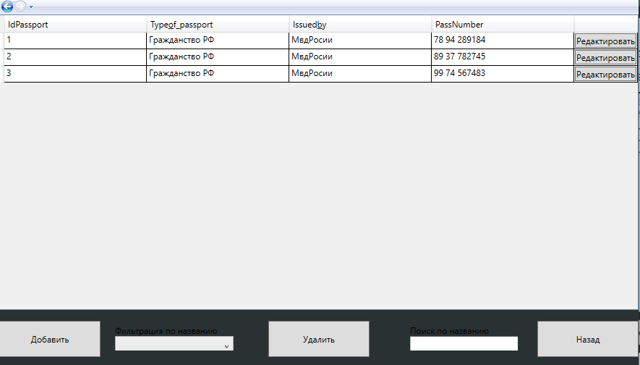

Рис. 6 «Страница паспорта»

Страница регистраций

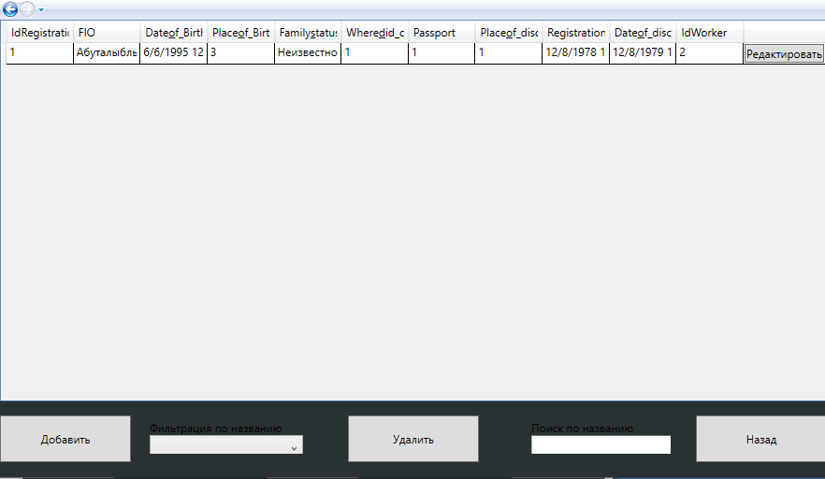

Рис. 7 «Страница Регистрации»

Страница Работников

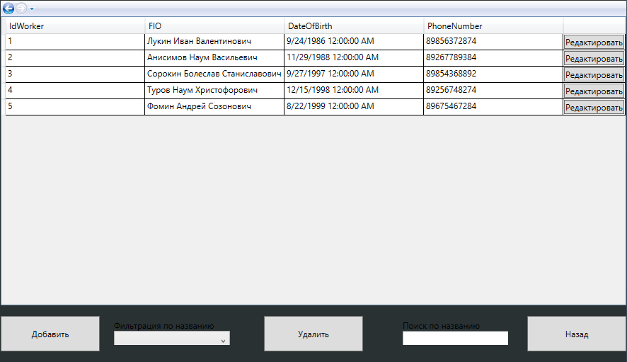

Рис. 8 «Страница Работников»

Страница добавления на примере Работников:

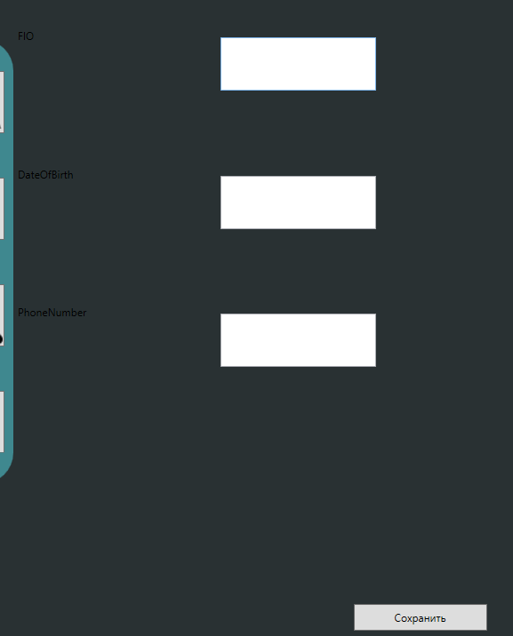

Рис. 9 «Страница Добавления»

Страница добавления на примере работников:

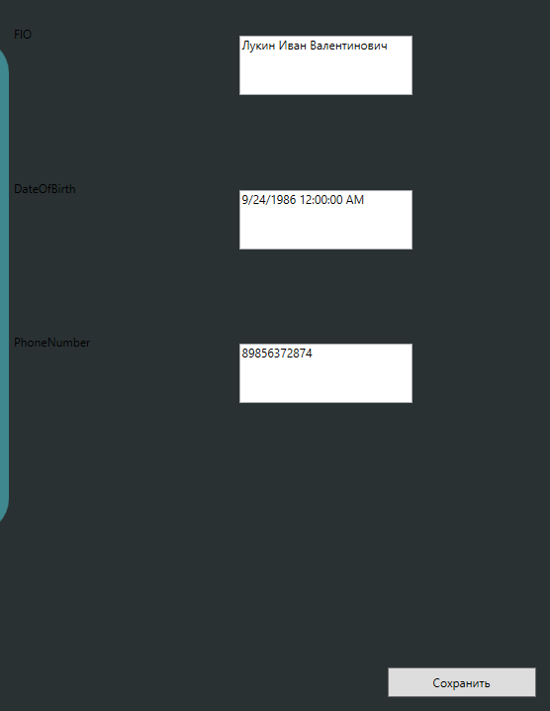

Рис. 10 «Страница Редактирования»

Функция Фильтрации по названию:

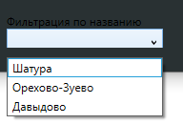

Рис. 11 «Функция фильтрации»

Функция Поиска по названию:

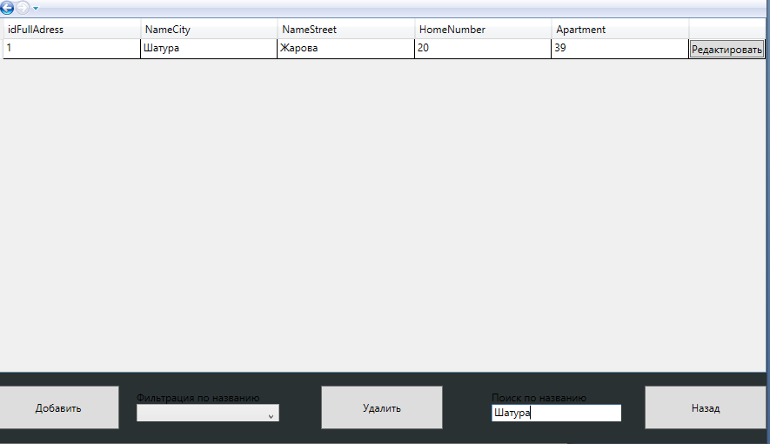

Рис. 12 «Функция поиска по названию»

Функция удаления на примере Работника:

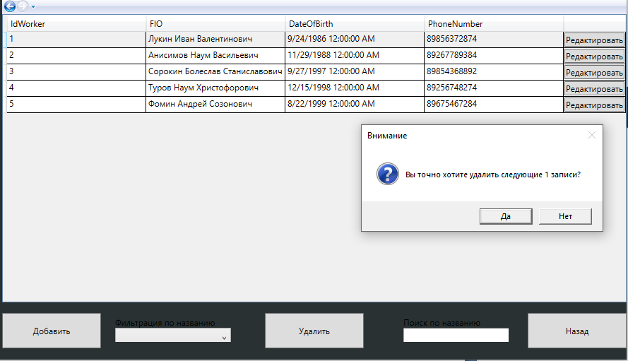

Рис. 13 «Функция удаления до удаления»

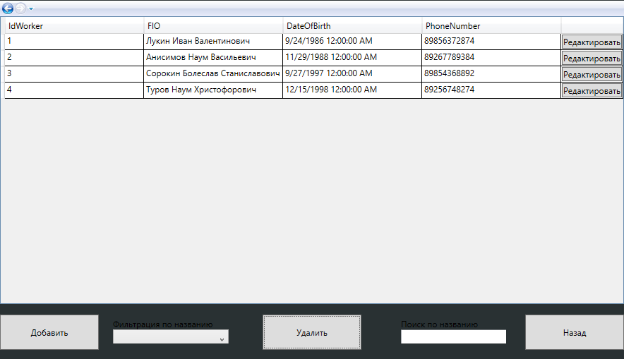

Рис. 14 «Функция удаления после удаления»

Диалоговые окна для корректной работы пользователя с приложением:

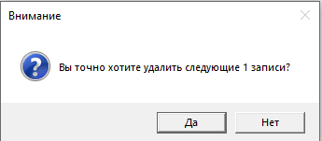

Рис. 15 «Диалоговое окно удаления»

3.4 Руководство Программиста

Класс «MFCDBEntities», служащий для связи с базой данных:

using System;

using System.Data.Entity;

using System.Data.Entity.Infrastructure;

public partial class MFCDBEntities : DbContext

{

private static MFCDBEntities _context;

public MFCDBEntities()

: base("name=MFCDBEntities")

{

}

public static MFCDBEntities GetContext()

{

if (_context == null)

_context = new MFCDBEntities();

return _context;

}

protected override void OnModelCreating(DbModelBuilder modelBuilder)

{

throw new UnintentionalCodeFirstException();

}

public virtual DbSet<FullAdress> FullAdress { get; set; }

public virtual DbSet<Passport> Passport { get; set; }

public virtual DbSet<Registration> Registration { get; set; }

public virtual DbSet<sysdiagrams> sysdiagrams { get; set; }

public virtual DbSet<Worker> Worker { get; set; }

}

Страница регистрации:

Registrationsss.xaml:

<Grid Background="#293133">

<Grid.RowDefinitions>

<RowDefinition Height="5*"/>

<RowDefinition Height="1*"/>

</Grid.RowDefinitions>

<DataGrid x:Name="DGridCashiers" AutoGenerateColumns="False" IsReadOnly="True">

<DataGrid.Columns>

<DataGridTextColumn Header="IdRegistration" Binding ="{Binding IdRegistration}" Width="*"></DataGridTextColumn>

<DataGridTextColumn Header="FIO" Binding ="{Binding FIO}" Width="*"></DataGridTextColumn>

<DataGridTextColumn Header="Date_of_Birth" Binding ="{Binding Date_of_Birth}" Width="*"></DataGridTextColumn>

<DataGridTextColumn Header="Place_of_Birth" Binding ="{Binding Place_of_Birth}" Width="*"></DataGridTextColumn>

<DataGridTextColumn Header="Family_status" Binding ="{Binding Family_status}" Width="*"></DataGridTextColumn>

<DataGridTextColumn Header="Where_did_come_from" Binding ="{Binding Where_did_come_from}" Width="*"></DataGridTextColumn>

<DataGridTextColumn Header="Passport" Binding ="{Binding Passport}" Width="*"></DataGridTextColumn>

<DataGridTextColumn Header="Place_of_discharge" Binding ="{Binding Place_of_discharge}" Width="*"></DataGridTextColumn>

<DataGridTextColumn Header="Registration_date" Binding ="{Binding Registration_date}" Width="*"></DataGridTextColumn>

<DataGridTextColumn Header="Date_of_discharge" Binding ="{Binding Date_of_discharge}" Width="*"></DataGridTextColumn>

<DataGridTextColumn Header="IdWorker" Binding ="{Binding IdWorker}" Width="*"></DataGridTextColumn>

<DataGridTemplateColumn Width="auto">

<DataGridTemplateColumn.CellTemplate>

<DataTemplate>

<Button Content="Редактировать" Name="BtnEdit" Click="BtnEdit_Click"></Button>

</DataTemplate>

</DataGridTemplateColumn.CellTemplate>

</DataGridTemplateColumn>

</DataGrid.Columns>

</DataGrid>

<Button Content="Добавить" HorizontalAlignment="Left" Grid.Row="1" Width="140" Height="50" Name="BtnAdd" Click="BtnAdd_Click"/>

<Button Content="Удалить" HorizontalAlignment="Center" Grid.Row="1" Width="140" Height="50" Name="BtnDelete" Click="BtnDelete_Click"/>

<Button Content="Назад" HorizontalAlignment="Right" Grid.Row="1" Width="140" Height="50" Name="BtnBack" Click="BtnBack_Click"/>

<StackPanel Grid.Row="1" Margin="160,21,560,25">

<TextBlock Text="Фильтрация по названию"/>

<ComboBox x:Name="CmbFilterRegistration"

Height="30"

SelectionChanged="CmbFilterRegistration_SelectionChanged"/>

</StackPanel>

<StackPanel Grid.Row="1" Margin="568,21,167,25">

<TextBlock Text="Поиск по названию"/>

<TextBox Height="30" x:Name="SearchRegistration" TextChanged="SearchRegistration_TextChanged" Width="165"/>

</StackPanel>

</Grid>

Registrationsss.xaml.cs:

public partial class Registrationsss : Page

{

public Registrationsss()

{

InitializeComponent();

DGridCashiers.ItemsSource = MFCDBEntities.GetContext().Registration.ToList();

CmbFilterRegistration.ItemsSource = MFCDBEntities.GetContext().Registration.ToList();

CmbFilterRegistration.SelectedValuePath = "IdRegistration";

CmbFilterRegistration.DisplayMemberPath = "FIO";

}

private void BtnEdit_Click(object sender, RoutedEventArgs e)

{

ClassFrame.frmObj.Navigate(new AddEditRegistration((sender as Button).DataContext as Registration));

}

private void BtnAdd_Click(object sender, RoutedEventArgs e)

{

ClassFrame.frmObj.Navigate(new AddEditRegistration(null));

}

private void BtnDelete_Click(object sender, RoutedEventArgs e)

{

var registrationForRemoving = DGridCashiers.SelectedItems.Cast<Registration>().ToList();

if (MessageBox.Show($"Вы точно хотите удалить следующие {registrationForRemoving.Count()} записи?", "Внимание", MessageBoxButton.YesNo, MessageBoxImage.Question) == MessageBoxResult.Yes)

{

try

{

MFCDBEntities.GetContext().Registration.RemoveRange(registrationForRemoving);

MFCDBEntities.GetContext().SaveChanges();

MessageBox.Show("Данные удалены!");

DGridCashiers.ItemsSource = MFCDBEntities.GetContext().Registration.ToList();

}

catch (Exception ex)

{

MessageBox.Show(ex.Message.ToString());

}

}

}

private void BtnBack_Click(object sender, RoutedEventArgs e)

{

}

private void SearchRegistration_TextChanged(object sender, TextChangedEventArgs e)

{

if (DGridCashiers.ItemsSource != null)

{

DGridCashiers.ItemsSource = MFCDBEntities.GetContext().Registration.Where(x => x.FIO.ToLower().Contains(SearchRegistration.Text.ToLower())).ToList();

}

if (SearchRegistration.Text.Count() == 0) DGridCashiers.ItemsSource = MFCDBEntities.GetContext().Registration.ToList();

}

private void CmbFilterRegistration_SelectionChanged(object sender, SelectionChangedEventArgs e)

{

int id = Convert.ToInt32(CmbFilterRegistration.SelectedValue);

DGridCashiers.ItemsSource = MFCDBEntities.GetContext().Registration.Where(x => x.IdRegistration == id).ToList();

}

private void Page_IsVisibleChanged(object sender, DependencyPropertyChangedEventArgs e)

{

if (Visibility == Visibility.Visible)

{

MFCDBEntities.GetContext().ChangeTracker.Entries().ToList().ForEach(p => p.Reload());

DGridCashiers.ItemsSource = MFCDBEntities.GetContext().Registration.ToList();

}

}

}

Страница добавления/редактирования Регистрации:

AddEditRegistration.xaml:

<Grid Background="#293133">

<Grid.ColumnDefinitions>

<ColumnDefinition Width="50*"/>

<ColumnDefinition Width="350*"/>

</Grid.ColumnDefinitions>

<Grid.RowDefinitions>

<RowDefinition/>

<RowDefinition/>

<RowDefinition/>

<RowDefinition/>

<RowDefinition/>

<RowDefinition/>

<RowDefinition/>

<RowDefinition/>

<RowDefinition/>

<RowDefinition/>

<RowDefinition/>

<RowDefinition/>

</Grid.RowDefinitions>

<TextBlock Text="FIO" Grid.Row="1" Height="20"/>

<TextBlock Text="Date_of_Birth" Grid.Row="2" Height="20"/>

<TextBlock Text="Place_of_Birth" Grid.Row="3" Height="20"/>

<TextBlock Text="Family_status" Grid.Row="4" Height="20"/>

<TextBlock Text="Where_did_come_from" Grid.Row="5" Height="20"/>

<TextBlock Text="Passport" Grid.Row="6" Height="20"/>

<TextBlock Text="Place_of_discharge" Grid.Row="7" Height="20"/>

<TextBlock Text="Registration_date" Grid.Row="8" Height="20"/>

<TextBlock Text="Date_of_discharge" Grid.Row="9" Height="20"/>

<TextBlock Text="IdWorker" Grid.Row="10" Height="20"/>

<TextBox Text="{Binding FIO}" Grid.Column="1" Grid.Row="1" Width="175" Height="40" HorizontalAlignment="Left"></TextBox>

<TextBox Text="{Binding Date_of_Birth}" Grid.Column="1" Grid.Row="2" Width="175" Height="40" HorizontalAlignment="Left"></TextBox>

<TextBox Text="{Binding Place_of_Birth}" Grid.Column="1" Grid.Row="3" Width="175" Height="40" HorizontalAlignment="Left"></TextBox>

<TextBox Text="{Binding Family_status}" Grid.Column="1" Grid.Row="4" Width="175" Height="40" HorizontalAlignment="Left"></TextBox>

<TextBox Text="{Binding Where_did_come_from}" Grid.Column="1" Grid.Row="5" Width="175" Height="40" HorizontalAlignment="Left"></TextBox>

<TextBox Text="{Binding Passport}" Grid.Column="1" Grid.Row="6" Width="175" Height="40" HorizontalAlignment="Left"></TextBox>

<TextBox Text="{Binding Place_of_discharge}" Grid.Column="1" Grid.Row="7" Width="175" Height="40" HorizontalAlignment="Left"></TextBox>

<TextBox Text="{Binding Registration_date}" Grid.Column="1" Grid.Row="8" Width="175" Height="40" HorizontalAlignment="Left"></TextBox>

<TextBox Text="{Binding Date_of_discharge}" Grid.Column="1" Grid.Row="9" Width="175" Height="40" HorizontalAlignment="Left"></TextBox>

<TextBox Text="{Binding IdWorker}" Grid.Column="1" Grid.Row="10" Width="175" Height="40" HorizontalAlignment="Left"></TextBox>

<Button Grid.ColumnSpan="1" Content="Сохранить" HorizontalAlignment="Left" Margin="150,0,0,0" Grid.Row="11" Name="BtnSave" Click="BtnSave_Click" VerticalAlignment="Center" Grid.Column="1" Height="30" Width="150"/>

</Grid>

AddEditRegistration.xaml.cs:

public partial class AddEditRegistration : Page

{

private Registration _registration = new Registration();

public AddEditRegistration(Registration selectedRegistration)

{

InitializeComponent();

if (selectedRegistration != null)

_registration = selectedRegistration;

DataContext = _registration;

}

private void BtnSave_Click(object sender, RoutedEventArgs e)

{

StringBuilder errors = new StringBuilder();

if (errors.Length > 0)

{

MessageBox.Show(errors.ToString());

return;

}

if (_registration.IdRegistration == 0)

MFCDBEntities.GetContext().Registration.Add(_registration);

try

{

MFCDBEntities.GetContext().SaveChanges();

MessageBox.Show("Информация сохранена");

}

catch (Exception ex)

{

MessageBox.Show(ex.Message.ToString());

}

}

}

Главное меню MainWindow.xaml:

<Grid Background="#293133">

<Grid.ColumnDefinitions>

<ColumnDefinition Width="100"/>

<ColumnDefinition Width="*"/>

</Grid.ColumnDefinitions>

<Grid.RowDefinitions>

<RowDefinition Height="100"/>

<RowDefinition Height="*"/>

</Grid.RowDefinitions>

<!--Функции-->

<Border Background="#3F888F" Grid.Row="0" Grid.Column="1" Height="90" Width="600" CornerRadius="35">

<StackPanel Orientation="Horizontal" HorizontalAlignment="Center" >

<StackPanel Width="200">

</StackPanel>

</StackPanel>

</Border>

<!--Данные с БД-->

<Border Grid.Row="1" Grid.Column="0" Background="#3F888F" CornerRadius="35" Height="500" Width="90">

<StackPanel Height="430">

<Button Name="FullAdress" Height="70" Width="70" Click="FullAdress_Click" >

<Image Source="/Images/icons8-адрес-50.png" />

</Button>

<Button Name="Passport" Height="70" Width="70" Margin="0,50" Click="Passport_Click" >

<Image Source="/Images/icons8-паспорт-50.png" />

</Button>

<Button Name="Registration" Height="70" Width="70" Margin="0,0" Click="Registration_Click" >

<Image Source="/Images/icons8-надпись-50.png" />

</Button>

<Button Name="Worker" Height="70" Width="70" Margin="0,50" Click="Worker_Click">

<Image Source="/Images/icons8-клиент-64.png" />

</Button>

</StackPanel>

</Border>

<Frame Grid.Row="1" Grid.Column="1" Name="FrmCurExc" Background="#3F888F"/>

</Grid>

MainWindow.xaml.cs:

public partial class MainWindow : Window

{

public MainWindow()

{

InitializeComponent();

ClassFrame.frmObj = FrmCurExc;

}

private void FullAdress_Click(object sender, RoutedEventArgs e)

{

ClassFrame.frmObj.Navigate(new FullAdressNav());

}

private void Passport_Click(object sender, RoutedEventArgs e)

{

ClassFrame.frmObj.Navigate(new Passportsss());

}

private void Registration_Click(object sender, RoutedEventArgs e)

{

ClassFrame.frmObj.Navigate(new Registrationsss());

}

private void Worker_Click(object sender, RoutedEventArgs e)

{

ClassFrame.frmObj.Navigate(new Workersss());

}

}

4. Тестирование и отладка

Жизненный цикл тестирования программного обеспечения — это процесс выполнения различных действий в ходе проведения тестирования. Как пример, сюда относится составление тест-плана, анализ требований, поиск дефектов, поддержка после релиза и так далее.

Тестирование ПО — процесс исследования, испытания программного продукта, имеющий своей целью проверку соответствия между реальным поведением программы и её ожидаемым поведением на конечном наборе тестов, выбранных определённым образом (ISO/IEC TR 19759:2005).

Цель тестирования — проверка соответствия ПО предъявляемым требованиям, обеспечение уверенности в качестве ПО, поиск очевидных ошибок в программном обеспечении, которые должны быть выявлены до того, как их обнаружат пользователи программы.

Тестовый сценарий (test case) — это артефакт, описывающий совокупность шагов, конкретных условий и параметров, необходимых для проверки реализации тестируемой функции или её части.

Методы тестирования:

* Тестирование белого ящика — метод тестирования ПО, который предполагает, что внутренняя структура/устройство/реализация системы известны тестировщику.
* Тестирование серого ящика — метод тестирования ПО, который предполагает комбинацию White Box и Black Box подходов. То есть, внутреннее устройство программы нам известно лишь частично.
* Тестирование чёрного ящика — также известное как тестирование, основанное на спецификации или тестирование поведения — техника тестирования, основанная на работе исключительно с внешними интерфейсами тестируемой системы.

Тестовые сценарии, выполненные по методу белого ящика:

Тестовый сценарий № 1:

|  |  |
| --- | --- |
| **Тестовый пример #** | 1 |
| **Приоритет тестирования** | Низкий |
| **Заголовок/название теста** | Перейдите на страницу «FullAdress» и нажмите на пункт «Фильтр по названию» и выберете любой параметр |
| **Краткое изложение теста** | Должно поменяться количество записей при использовании фильтрации |
| **Этапы теста** | 1. Запустить программу через Visual Studio  2. Попасть в главное меню. Оттуда перейти на страницу «FullAdress»  3. Затем нажать в контекстном меню у пункта «Фильтр по названию» любой параметр |
| **Тестовые данные** | После использования «Фильтра по названию» с любым параметром все записи должны отфильтроваться по выбранному параметру |
| **Ожидаемый результат** | Если будет использоваться фильтрация, то количество записей должно изменяться |
| **Фактический результат** | Количество записей не изменилось |
| **Статус** | Незачет |
| **Предварительное условие** | Исправьте код, чтобы фильтр по типу материала была выполнена корректно |
| **Постусловие** | Подсчет количества записей работает совместно с фильтрацией |
| **Примечания/комментарии** | Подсчёт количества осуществляется через присвоение значения, полученного от метода «Count» у коллекции таблицы, текстовому элементу |

Тестовый сценарий № 2:

|  |  |
| --- | --- |
| **Тестовый пример #** | 2 |
| **Приоритет тестирования** | Средний |
| **Заголовок/название теста** | Перейдите на страницу «FullAdress» и введите текст в «Поиск» |
| **Краткое изложение теста** | Должен выводиться список контрагентов c поиском по всем параметрам |
| **Этапы теста** | 1. Запустить программу через Visual Studio.  2. Попасть в главное меню. Оттуда перейти на страницу «FullAdress».  3. Затем нажать ввести в поиск любой текст |
| **Тестовые данные** | После ввода текста, находящегося в одном из полей строки, данные выводятся правильно |
| **Ожидаемый результат** | Если будет использоваться поиск, то он будет выводить данные по всем полям |
| **Фактический результат** | Список контрагентов выводится корректно |
| **Статус** | Зачет |
| **Предварительное условие** | - |
| **Постусловие** | Вывод данных с поиском по всем полям |
| **Примечания/комментарии** | Поиск осуществляется через выражение LINQ |

Участок кода с навигацией на страницу FullAdress работающий некорректно:

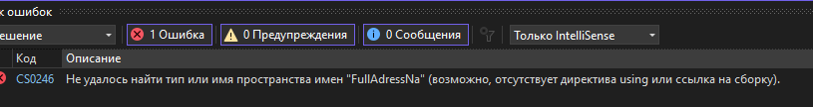

Рис. 16 «Неправильный тип или имя пространства имен»

Участок кода с навигацией на страницу FullAdress работающий корректно:

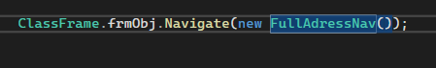

Рис. 17 «Навигация на страницу FullAdressNav»

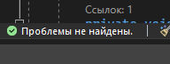

Рис. 18 «Исправленная функция»

Участок кода с присвоением переменной данных из БД работающий некорректно:



Рис. 19 «Неправильное название функции Binding»

Участок кода с присвоением переменной данных из БД работающий корректно:

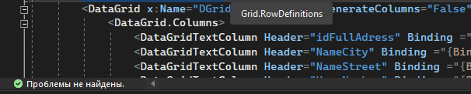

Рис. 20 «Исправленное название функции Binding»

**5. Методы и средства защиты БД**

Методы защиты баз данных в различных СУБД несколько отличаются друг от друга. Анализ современных СУБД показывает, что они условно делятся на две группы: основные и дополнительные.

К основным средствам защиты относится:

* защита паролем;
* шифрование данных и программ;
* разграничение прав доступа к объектам базы данных;
* защита полей и записей таблиц БД.

Защита паролем представляет собой простой и эффективный способ зашиты БД от несанкционированного доступа. Пароли устанавливаются пользователями или администраторами БД. Учет и хранение паролей выполняется самой СУБД. Обычно, пароли хранятся в определенных системных файлах СУБД в зашифрованном виде. После ввода пароля пользователю СУБД предоставляются все возможности по работе с БД.

**Заключение**

В ходе работы над курсовым проектом разработано приложение в соответствии с этапами жизненного цикла программного продукта.

Основные этапы работы:

* Разработка системного проекта и назначение разработки;
* Требования к программе: к функциональным характеристикам, к надёжности и безопасности, к составу и параметрам технических средств, к информационной и программной совместимости;
* Разработка технического проекта: обоснование выбора CASE – средств, проектирование модели данных;
* Реализация: обоснование выбора средств разработки, руководства программиста и пользователя;
* Тестирование и отладка программного продукта;
* Методы и средства защиты баз данных.

В ходе работы над техническим проектом проанализирована предметная область складского учёта поступлений и распределений материалов.

Приложение предназначено для сотрудников:

* Сотрудник МФЦ
* Администрация

Основные цели в курсовом проекте достигнуты.

**Список литература**

* 1. Head First C#, Jennifer Greene, Andrew Stellman (рус.: Изучаем C#, Д. Грин, Э. Стиллмен).
  2. Язык программирования C# 5.0 и платформа .NET 4.5 - Эндрю Троелсен.
  3. C# 4.0: полное руководство, Герберт Шилдт.
  4. CLR via C#. Программирование на платформе Microsoft .NET Framework 4.5 на языке C#, Джеффри Рихтер.
  5. C# 6.0 in a Nutshell, Joseph Albahari, Ben Albahari.
  6. Essential C# 5.0*,*Mark Michaelis*.*
  7. Effective C# и More Effective C#, Bill Wagner. О том, как надо и как не надо программировать на C#. Разбираются отдельные аспекты программирования, книга способствует углублению понимания языка.
  8. Joseph, J. Bambara SQL Server® Developer's Guide / Joseph J. Bambara, Paul R. Allen. - Москва: Мир, 2016. - 235 c.
  9. Kalen, Delaney Inside Microsoft® SQL Server(TM) 2005: Query Tuning and Optimization / Kalen Delaney и др. - М.: Microsoft Press, 2014. - 448 c.
  10. Аллен, Г. Тейлор SQL для чайников / Аллен Г. Тейлор. - М.: Диалектика, Вильямс, 2015. - 416 c.
  11. Бен, Форта SQL за 10 минут / Форта Бен. - М.: Диалектика / Вильямс, 2015. - 673 c.
  12. Бьюли, А. Изучаем SQL / А. Бьюли. - М.: Символ-плюс, 2014. - 108 c.
  13. Грабер, Мартин SQL для простых смертных / Мартин Грабер. - М.: ЛОРИ, 2014. - 378 c.
  14. Гудсон, Джон Практическое руководство по доступу к данным (+ DVD-ROM) / Джон Гудсон , Роб Стюард. - М.: БХВ-Петербург, 2013. - 304 c.